- POROČILO: UMETNOSTNA ZGODOVINA

Trije moderni slikarji, katerih delčke razstave smo si ogledali v Villi Manin.

Yves Klein je, tako kot njegova starša, postal slikar. Znan je po začetkih francoskega monokromnega• slikarstva. Preden se je ustalil v Parizu, je živel na Japonskem. Leta 1957 se je začelo njegovo »modro obdobje«. Barvo, s katero se je ukvarjal zaradi barvnih poskusov, je celo patentiral kot International Klein Blue. Izdelke je razstavljal na ogromnih razstavah v Milanu, Parizu, Londonu in Düsseldorfu. Kmalu je začel ustvarjati tudi slike, na katere je »odtisnil« v modro pomočene ženske modele. Poimenoval jih je Antropometrija. Njegovo glavno delo (šest panelov za Mestno gledališče v Gelsenkirchnu) je nastalo v letih 1958-1959. Klein je zelo rad ustvarjal z ognjem (svoje slike je žgal na azbestne plošče) in nastale so Ognjene slike. Navduševal se je tudi nad vplivi delovanja ozračja (Kozmogonije♣). Znan je tusi po fotografiji Leap into the void♦, katero so predstavili na razstavi posvečeni NASA-i. Klein je imel s svojo skipino Novih realistov velik vpliv na umetnost 60. let.

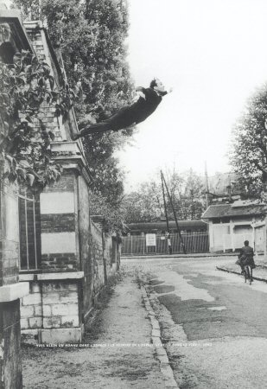
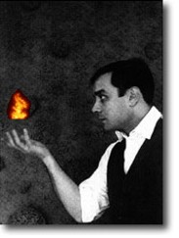

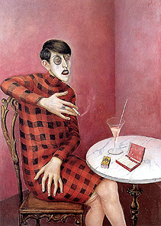Otto Dix je bil nemški ekspresionist○. Obiskoval je umetno obrtno šolo v Dresdnu. Bil je vojak v 1. svetovni vojni, kar se predvsem kaže v njegovih poznejših delih. Vojna je močno vplivala na njegov pogled na svet in umetnost. Sivino vojašnice je obdelal v seriji črtnih risb Vojna iz leta 1923-1924. izdelal je sliko Vojaški grobovi, ki pa se ni ohranila do današnjih časov. Njegove slike so vedno bolj in bolj postajale odraz vojnih grozot, skupaj z ostro kritiko tedanje družbe (najbolj znan primer je slika Prodajalca vžigalic, vojnega invalida, ki ga mimoidoči namenoma nočejo opaziti). Slikal je tudi portrete: Slika staršev, Umetnostni zgodovinar Paul Ferdinand Schmidt in Pisateljica Sylvia von Harden, katere sliko smo si ogledali v Parizu. Dix je učil na dresdenski akademiji, vendar so ga nacionalsocialisti razrešili profesure. Umaknil se je na Bodensko jezero, kjer je ustvarjal slike z religiozno vsebino.

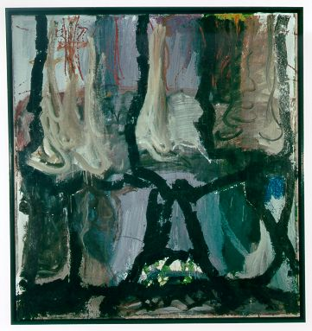Rodil se je leta 1938 na Danskem. Na fakulteti za naravoslovne vede je študiral arheologijo. Udeležil se je prenekaterih ekspedicij v Srednjo Ameriko, na Grenlandijo in Arktiko. Leta 1962 se je odločil, da bo vzporedno študiral še likovno umetnost in se vpisal na Šolo za eksperimentalno umetnost v Københavnu. Ko je Kirkeby končal oba študija, se je v celoti posvetil slikarstvu. Leta 1978 je postal profesor na Akademiji upodabljajočih umetnosti v Karlsruheju, poučuje pa tudi na Städlovi šoli v Frankfurtu. Kirkebyja uvrščamo med sodobne slikarje, saj se zgleduje po motivih iz medijskega sveta in umetnostne zgodovine. Znan je po tehniki slikanja, da sliko razdeli na več površin in jih z razredčenostjo, zgoščenostjo, razgibanostjo in usklajenostjo poveže v celovite kompozicije. Per Kirkeby še vedno razstavlja po vseh državah sveta, znane so njegove slike pokrajin. Ukvarja se tudi s poetiko in arhitekturo.
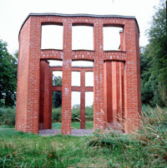

VIRI in LITERATURA:
- Tehniška založba Slovenije: Leksikon slikarstva
- Camillo Semenzato: Svet umetnosti

• enobarvnega
♣ veda o razvoju vesolja
♦ Skok v prazno
○ umetnostna smer v začetku 20. stoletja, ki objektivnost podreja subjektivnemu doživljanju

